7.30 목

07 -2. 텍스트 관련 스타일

그러데이션과 브라우저 접두사: css3 이전까지는 이미지로 넣어야 했음

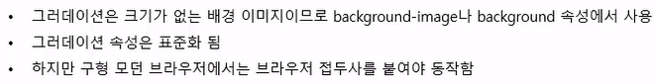

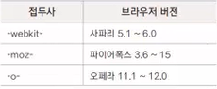

선형 그러데이션



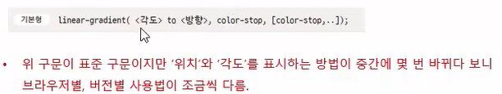

1. 방향
   1. 표준: 끝 지점을 기준으로 ‘to’ 키워드와 함께 사용.
   2. 접두사 구문: to를 뺌. webkit은 시작위치 기준.

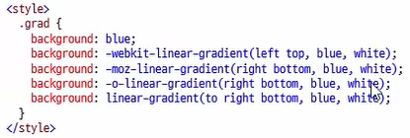

1. 각도: 그러데이션이 끝나는 각도. 단위는 deg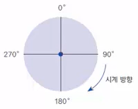

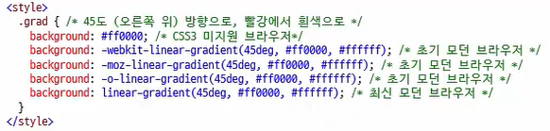

끝나는 각도 기준.

1. 색상 중지점: 색이 바뀌는 지점. 색상만 지정할 수도 있고 색상과 함께 중지 점의 위치도 함께 지정할 수도 있음.

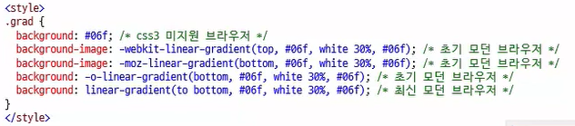



원형 그러데이션: 원이나 타원의 중심부터 동심원을 그리며 바깥 방향으로 색상이 바뀌는 그러데이션. 색상이 바뀌기 시작하는 원의 중심과 크기를 지정하고 그러데이션의 모양을 지정해야 함.

at을 사용

1. 모양: 원형 그러데이션에서 만들어지는 모양은 circle(원)과 ellipse(타원). 따로 지정하지 않으면 ellipse로 인식.

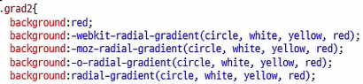

1. 위치: 도형의 중심.
   1. 표준: ‘모양’, ‘크기’ 속성 다음에 at 키워드와 함께 위치 값 지정.
   2. 접두사구문: at 키워드 없이 구문의 맨 앞에 위치 값 지정.
   3. 사용할 수 있는 값: 키워드(left, center, right중 하나, top, center, bottom중 하나)나 백분율.

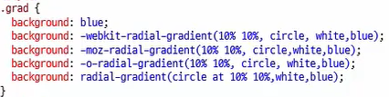

1. 크기: 그러데이션 원의 크기 지정.

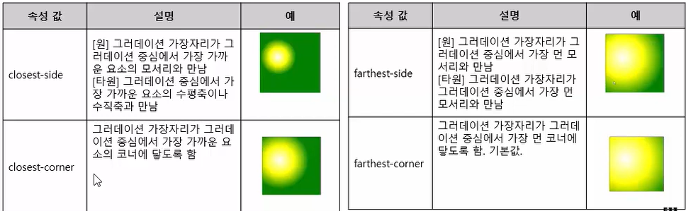

1. 색상 중지점: 색상이 바뀌는 지점. 색상만 지정할 수도 있고 색상과 함께 중지 점의 위치도 함께 지정할 수도 있음.

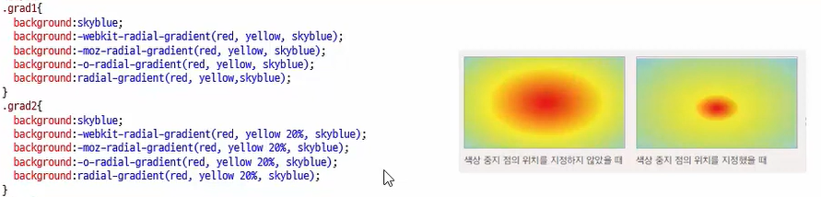

그러데이션이 어려울 경우에는 gradient generator을 찾아서 코드 제너레이터를 써라

그러데이션 반복

